实验四 串行接口芯片8251
- 实验目的
1. 掌握8251 的工作方式及应用。
2. 了解有关串口通讯的知识。
3. 掌握使用8251 实现双机通讯的软件编程和电路连接。
二.实验设备
IA-32 架构的微机系统及应用教学平台两套。
三.实验原理
1. 8251的基本性能
8251是可编程的串行通信接口，可以管理信号变化范围很大的串行数据通信。有下列基本性能:
（1）通过编程，可以工作在同步方式，也可以工作在异步方式。
（2）同步方式下，波特率为0～64K，异步方式下，波特率为0～19.2K。
（3）在同步方式时，可以用5～8 位来代表字符，内部或外部同步，可自动插入同步字符。
（4）在异步方式时，也使用5～8 位来代表字符，自动为每个数据增加1个启动位，并能够根据编程为每个数据增加1个、1.5个或2个停止位。
（5）具有奇偶、溢出和帧错误检测能力。
（6）全双工，双缓冲器发送和接收器。
注意，8251尽管通过了RS-232 规定的基本控制信号，但并没有提供规定的全部信号。
2. 8251的内部结构及外部引脚
8251的内部结构图如图4-3-1所示，可以看出，8251有7个主要部分，即数据总线缓冲器、读/写控制逻辑电路、调制/解调控制电路、发送缓冲器、发送控制电路、接收缓冲器和接收控制电路，图中还标识出了每个部分对外的引脚。

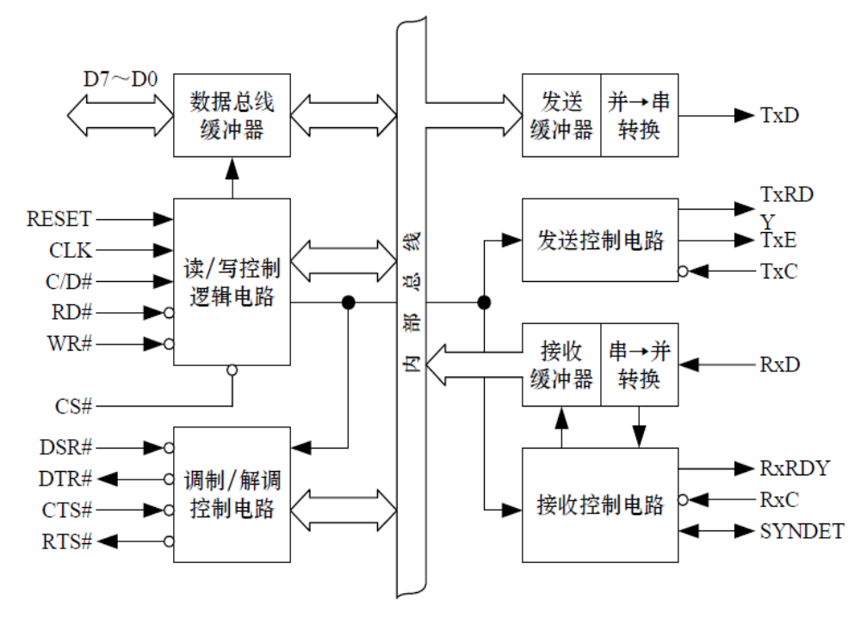
图4-3-1 8251内部结构图
8251 的外部引脚如图4-3-2 所示，共28个引脚，每个引脚信号的输入输出方式如图中的箭头方向所示。
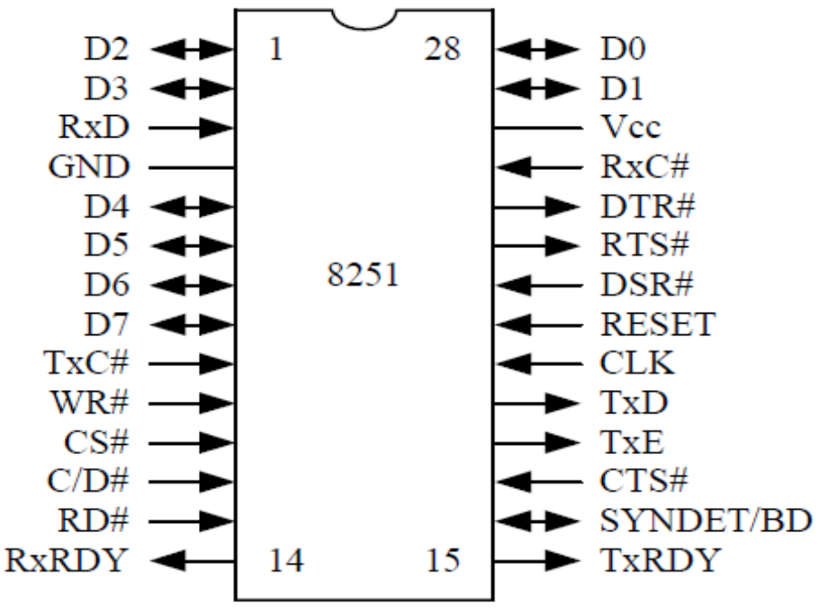
图4-3-2 8251外部引脚图

3.8251 在异步方式下的TXD 信号上的数据传输格式
图4-3-3 示意了8251 工作在异步方式下的TXD 信号上的数据传输格式。数据位与停止位的位数可以由编程指定。
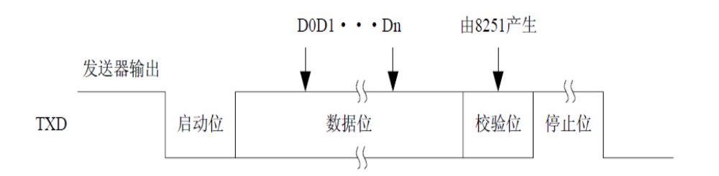
图4-3-3 8251工作在异步方式下TXD信号的数据传输格式
4.8251的编程
对8251 的编程就是对8251 的寄存器的操作，下面分别给出8251 的几个寄存器的格式。
（1）方式控制字
方式控制字用来指定通信方式及其方式下的数据格式，具体各位的定义如图4-3-4 所示。
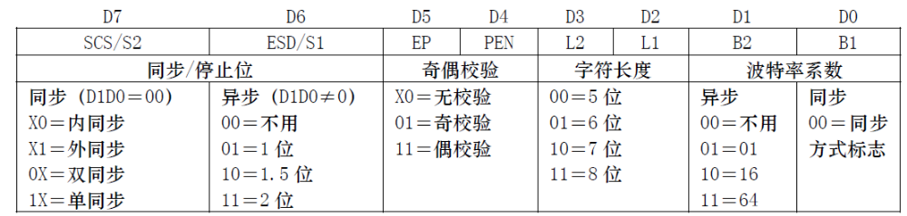
图4-3-4 8251的方式控制字
（2）命令控制字
命令控制字用于指定8251 进行某种操作（如发送、接收、内部复位和检测同步字符等）或处于某种工作状态，以便接收或发送数据。图4-3-5所示的是8251 命令控制字各位的定义。
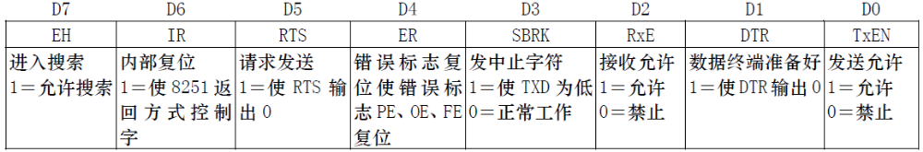
图4-3-5 8251的命令控制字
（3）状态字
CPU 通过状态字来了解8251当前的工作状态，以决定下一步的操作，8251的状态字如图4-3-6 所示。
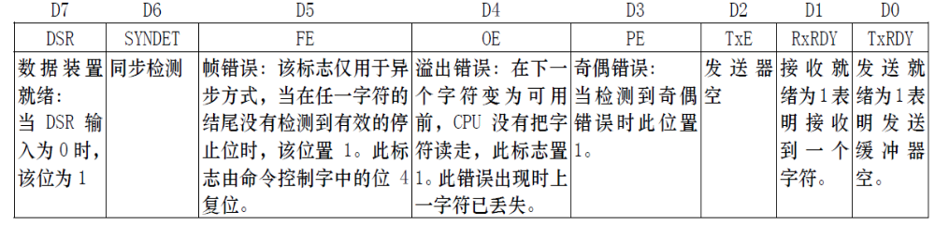
图4-3-6 8251的状态字格式
（4）系统初始化
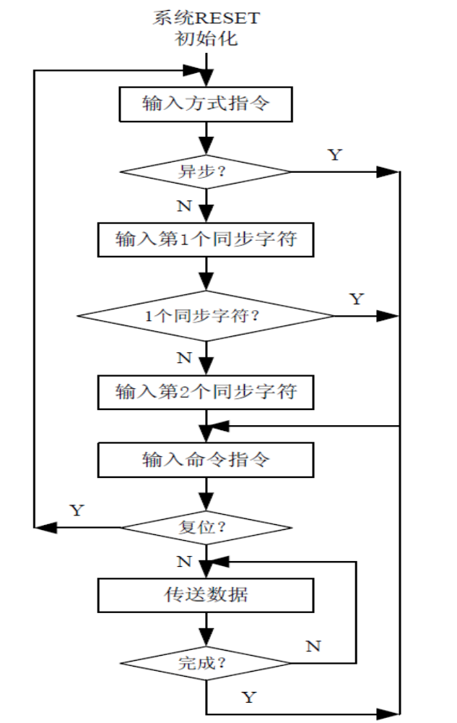
8251的初始化和操作流程如图4-3-7 所示。
图4-3-7 8251初始化流程图
5. 与80X86 系统应用总线内部连接图
下图为IP 核与80X86 系统应用总线内部连接图，这里的CLK_1M 是1M 的系统驱动时钟，CLK_184 为1.8432M 的时钟，经过12 分频后作为8251 的收发时钟使用，片选（ncs1）地址为3020H~303FH,而TXD,RXD 也通过JP2 座可以引到实验扩展板上来供你做实验。
内部已经将DSR与DTR相连，CTS与RTS相连。为CTS端提供低电平输入信号，8251就可以进行正常发送。DTR表示8251准备就绪，通常用于对MODEM的控制。
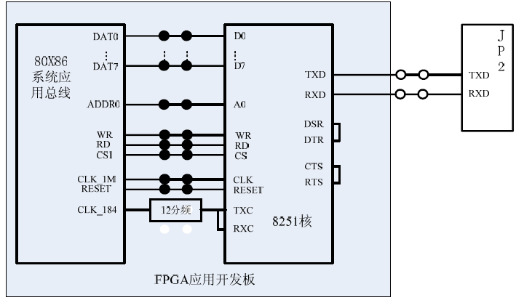
图4-3-8 8251核与总线内部连线图

四.实验内容与步骤
1. 用示波器观察不同设置下波形，并记录
2. 自收自发实验
通过自收自发实验，可以验证硬件及软件设计，常用于自测试。实验要求向发送端口发送一组字符串“Self-Communication by 8251!$”，然后从接收端口进行接收，将接收到的数据显示在显示器屏幕上。
具体实验步骤如下：
（1）参考实验接线图如图4-3-9所示，按图连接实验线路。
（2）运行Tdpit 集成操作软件，根据实验内容，编写实验程序，编译、链接。
（3）运行程序，观察屏幕数据显示，看接收是否正确。
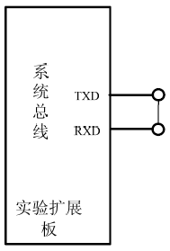
图4-3-9 自收发实验接线图
CS1 EQU 3020H
MY8251_DATA EQU CS1+00H ;8251 数据寄存器
MY8251_MODE EQU CS1+01H ;8251 方式控制寄存器
3. 双机通讯实验
使用两台实验装置，一台为发送机，一台为接收机，进行两机间的串行通讯。实验步骤如下：
（1）参考实验接线图如图4-3-10 所示，按图连接实验线路。
（2）运行Tdpit 集成操作软件，根据实验内容，为两台机器分别编写实验程序，编译、链接。
（3）首先运行接收机上的程序，等待接收数据，然后运行发送机上的程序，将数据发送到串口。
（4）观察接收机端屏幕上的显示是否与发送机端初始的数据相同，验证程序功能。
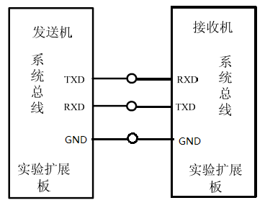
图4-3-10 双机通讯实验接线图
CS1 EQU 3020H
MY8251_DATA EQU CS1+00H ;8251 数据寄存器
MY8251_MODE EQU CS1+01H;8251 方式控制寄存器

